Presseinformation

30. September 2021

Neue Richtlinie „Hydroaktive Pflaster- und Plattenflächen“
Starkregenmanagement durch Flächenentsiegelung
Forum Qualitätspflaster präsentiert neue Richtlinie „Hydroaktive Pflaster- und Plattenflächen“ für nachhaltiges Regenwassermanagement und zur Entsiegelung von Böden. Neben den positiven ökologischen Effekten wie ausreichende Versickerung des Niederschlagswassers und Mikroklimaverbesserung, gibt es auch zahlreiche wirtschaftliche Vorteile. Webinar am 9. November 2021.
Die Richtlinie ist zu beziehen auf www.fqp.at.

Durch die Zunahme von Starkregen kommt es verstärkt zu Überschwemmungen und Hochwasserereignissen. Als Konsequenz werden neben anderen städtebaulichen Maßnahmen zusätzliche Anforderungen an Flächenbefestigungen gestellt. So kommt dem Rückhaltevermögen von Niederschlagwässern eine zunehmend wichtige Bedeutung zu.
„Hydroaktive Pflaster- und Plattenflächen dienen als Element der Regenwasserbewirtschaftung und zur Entsiegelung von Flächen, indem sie für eine wirksame Entschärfung von Starkregenereignissen sorgen“, erklärt Ing. Stefan Weissenböck, Arbeitsgruppenleiter und Vorstandsmitglied im Forum Qualitätspflaster (FQP). Niederschlagswasser verbleibt im natürlichen Wasserkreislauf und Überlastungen im Kanalnetz und Überflutungen werden reduziert. Außerdem verringert sich bei Mischwasserkanalisationen - durch den zeitlich gestreckten Wasserablauf - die Anzahl von Notentlastungen in Kläranlagen und so erhöht sich die durchschnittliche Reinigungsleistung, so Weissenböck weiter.

Wirkungsweise
Hydroaktive Pflaster- und Plattenflächen halten einen Teil des auftreffenden Regenwassers zurück, konkret wirken die Fugen über deren Abflusswirbelbildung gegenüber dem abfließenden Wasser als „Wasserbremse“. Dadurch wird auch Feuchtigkeit gespeichert, die verzögert wieder verdunstet. Darüber hinaus gibt es wasserdurchlässige Ausführungen, welche das wertvolle Nass direkt dem Grundwasser zuführen oder wasserspeichernde Varianten, welche über deren anschließende Verdunstung das Kleinklima angenehm abkühlen.

Ökologische Vorteile hydroaktiver Pflaster- und Plattenflächen
Hydroaktive Pflaster- und Plattenflächen sind sowohl wasser- als auch luftdurchlässig und ermöglichen den wichtigen Boden-Luftaustausch. Dies belebt die Böden für die dort lebenden Mikroorganismen und trägt zur Bewässerung von Stadtbäumen bei.
Hydroaktive Pflaster- und Plattenflächen verbessern aber auch das urbane Mikroklima, da sie die Feuchtigkeit wie ein Schwamm aufnehmen und im Anschluss über Verdunstung wieder langsam abgeben. Dadurch verbessert sich die Luftqualität subjektiv und objektiv. Die Mehrheit der Nutzer wird subjektiv vor allem im Sommer eine etwas kühlere Luft wahrnehmen, lokale Hitzeinseln werden entschärft.
Städtebaulich findet dieser Prozess im Straßenraum beim Baumschutz im Schwammstadtkonzept seine Anwendung.

Wirtschaftlicher Nutzen
Ökonomisch betrachtet ermöglichen hydroaktive Pflaster- und Plattenflächen Einsparungen bei Regenwasserkanälen in Neubaugebieten, bei Sanierungs-, Reparatur- und Unterhaltskosten für vorhandene Mischwasserkanalisationen, bei Investitionen für Speicherbecken und Kosten für die Gewässersanierung. Da insgesamt somit die Gesamtkosten der Regenwasserbewirtschaftung niedriger ausfallen, wird diese Bauweise in vielen Regionen Europas im Abwassergebührensystem gefördert und nach geltendem Recht als Versiegelungskompensationsmaßnahme sowie Eingriffsminimierung anerkannt.
Durch die Verbesserung des Mikroklimas verlängert sich zusätzlich die Verweildauer der Bürgerinnen in den Ortskernen, da sie sich in den verdunstungsgekühlten Straßenräumen wohler fühlen. Dies erzeugt nicht nur ein vitaleres Gemeindeleben, sondern - bedingt durch die längere Aufenthaltszeit - messbar höhere Umsätze beim lokalen Einzelhandel und führt zu höheren Kommunalsteuerrückflüssen an die Gemeinden.

Die Richtlinie „Hydroaktive Pflaster- und Plattenflächen" fasst den aktuellen Stand der Technik zusammen und berücksichtigt Erfahrungen aus der Praxis und Wissenschaft. Zu beziehen ist sie als Download auf www.fqp.at

Webinar 9. November 2021

Webinar über die neue Richtlinie "Hydroaktive Pflaster- und Plattenflächen" für günstigeres Regenwassermanagement durch entsiegelte Flächen. Abgehalten über Microsoft Teams.

Anmeldung auf www.fqp.at

Über das Forum Qualitätspflaster

Das Forum Qualitätspflaster ist eine Qualitätsgemeinschaft für Flächengestaltung mit Pflastersteinen und Pflasterplatten mit dem Ziel, die Qualität des Gesamtbauwerks bei Pflasterflächen zu verbessern. Mitglieder werden aus dem Kreis der Gemeinden, Planer und Architekten, Baustoffproduzenten und Baustoffhandel sowie der ausführenden Unternehmen aufgenommen. Das Netzwerk ist Informationsplattform und Wissensvermittler rund um das Thema Pflasterungen und das einzige unabhängige Kompetenzzentrum für Planung, Beratung und Ausführung, das Gewerke übergreifend kooperiert und nicht auf Gewinn ausgerichtet ist.

Rückfragehinweis:
Mag. Gabriela Prett-Preza, MSc
FORUM QUALITÄTSPFLASTER
Westbahnstrasse 7/6a | A-1070 Wien

Tel. 01/522 44 66 88, Mobil: 0676/971 3471

info@fqp.at | www.fqp.at

Fotos - Download auf www.fqp.at

Ing. Stefan Weissenböck, Vorstandsmitglied im Forum Qualitätspflaster und Arbeitsgruppenleiter

Naturstein mit Sickerfuge und kapillarbrechender Splittfüllung | Betonstein mit aufgeweiteter Sickerfuge und kapillarbrechender Splittfüllung | Betonstein mit aufgeweiteter Sickerfuge und kapillarer Grünfugenfüllung
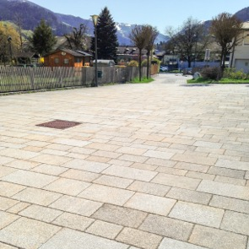 | 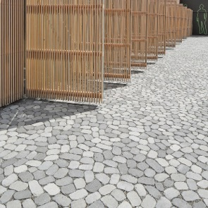 | 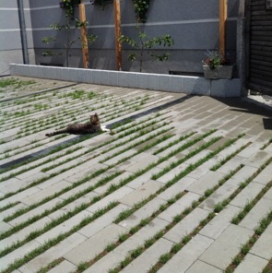

Schematische Darstellung Entsiegelung – Versieglung

